Infrastructure as Code and Configuration Management
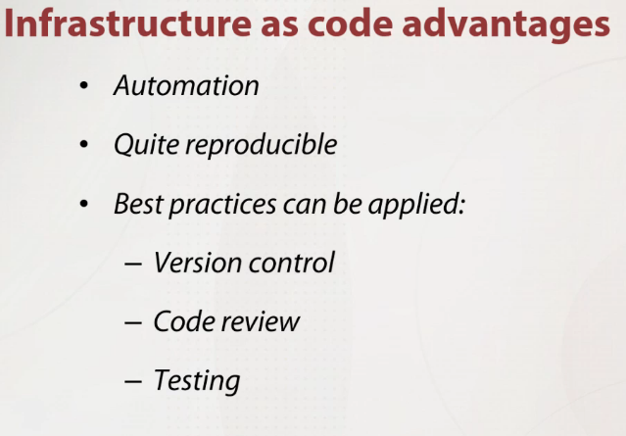
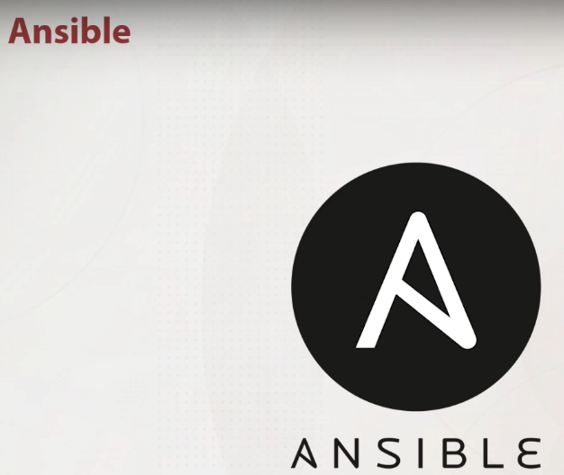

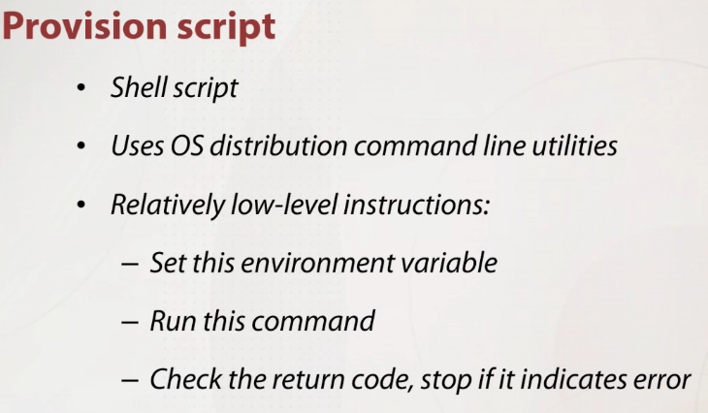
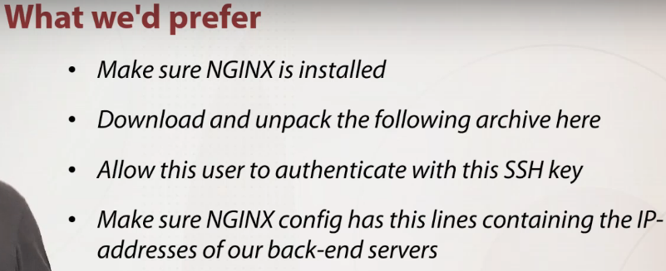
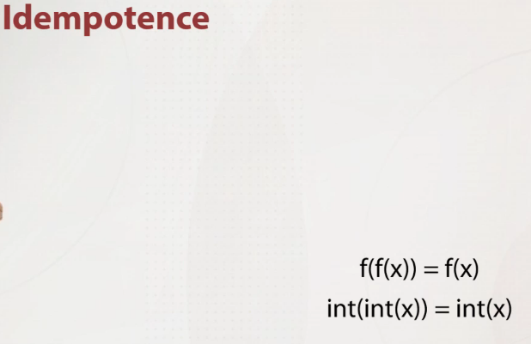

Provisioning with Ansible
Создать виртуальное окружение с помощью питона в терминале
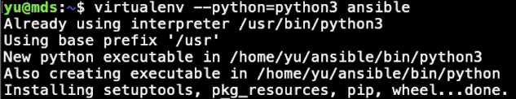
Активировать виртуальную среду

Установить нужные библиотеки в окружение из файла
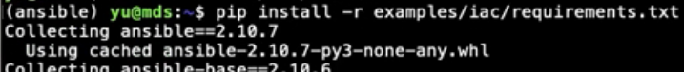
Проверить установлено ли
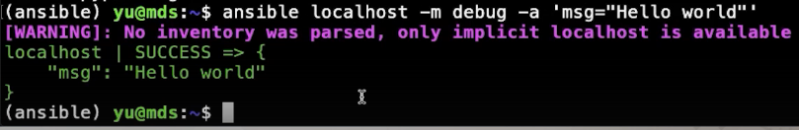
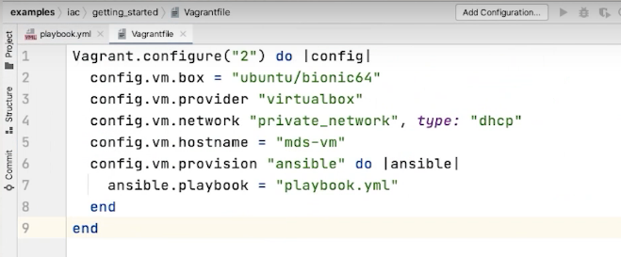
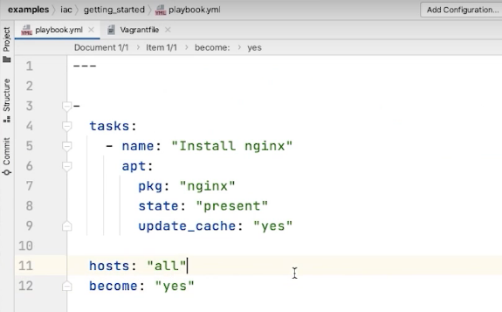

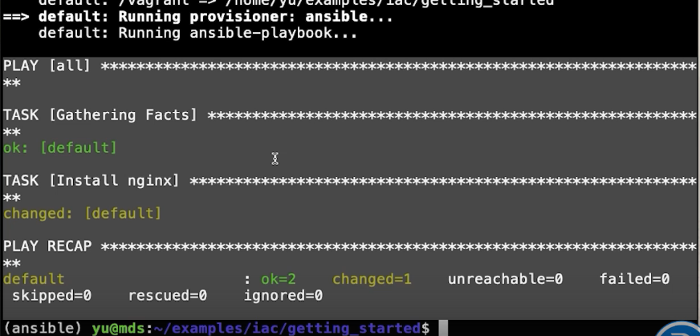
Далее перейдем в виртуальную машину
И проверим установку NGINX вызовом локальной страницы
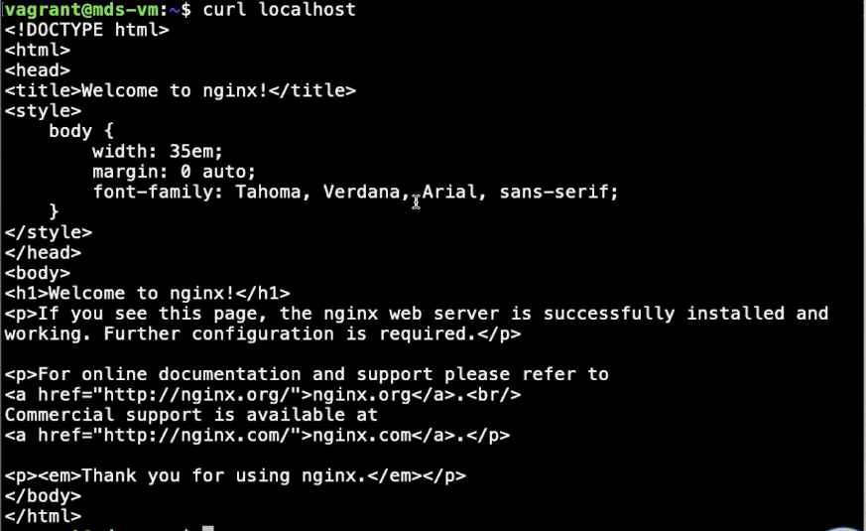
Вернулась дефолтная nginx страница, что означает, что он установился

Ansible modules
Официальная документация Ansible
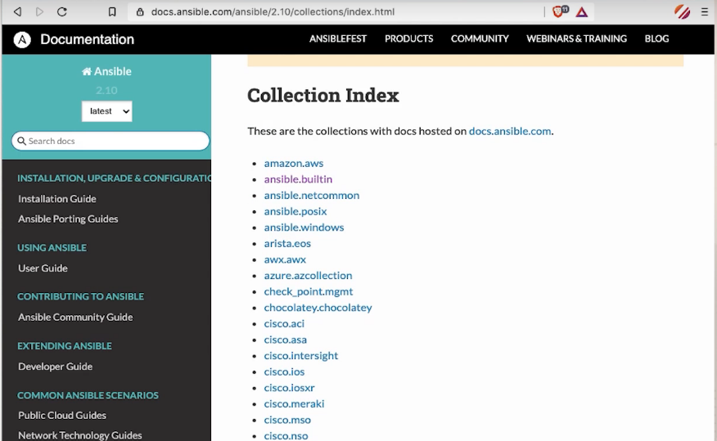
Для того чтобы понимать, что здесь все обозначает, и что можно с помощью Ansible
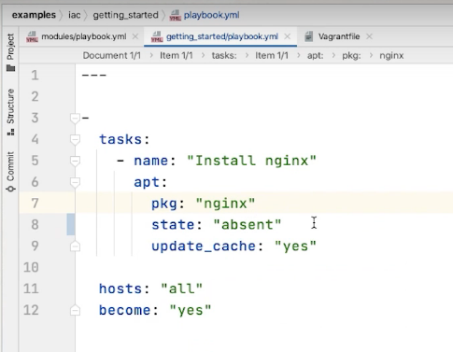

Пример
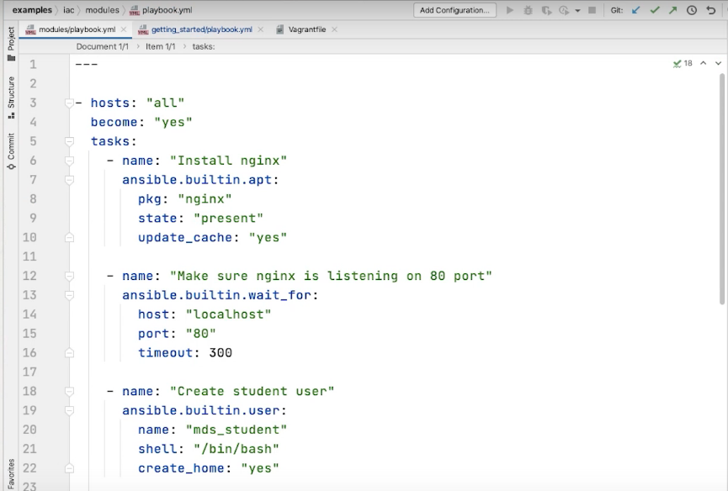
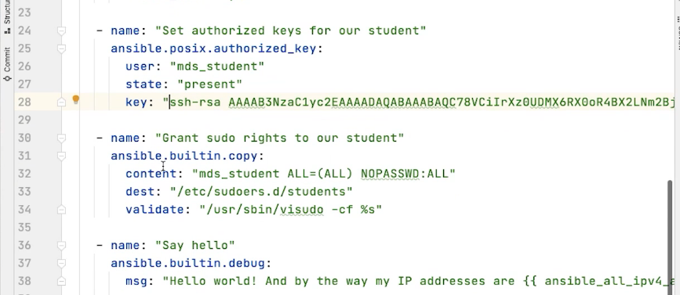
Tasks key contains a list of tasks and each one of them is a dictionary with some special structure.
name – для описания задачи
apt – ansible modules (полное имя ansible builtin apt)
pkg – package
state – "present" means installed / overwise "absent" meaning to be uninstalled after our configuration is applied.

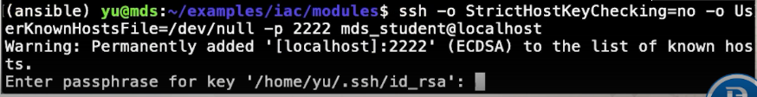

Запустим еще раз для того чтобы убедиться в свойстве idemportance
Проверить какая командная строка
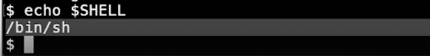
Удалить виртуальную машину

Variables loops and conditionals
Одни и те же переменные во многих задачах
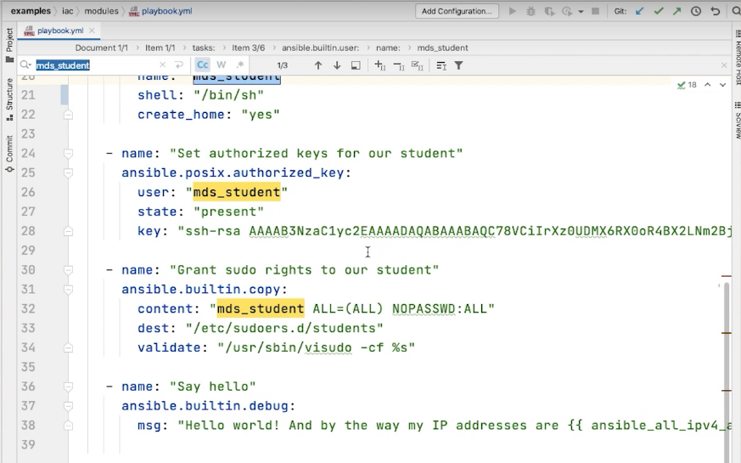
Поэтому взглянем на другой пример
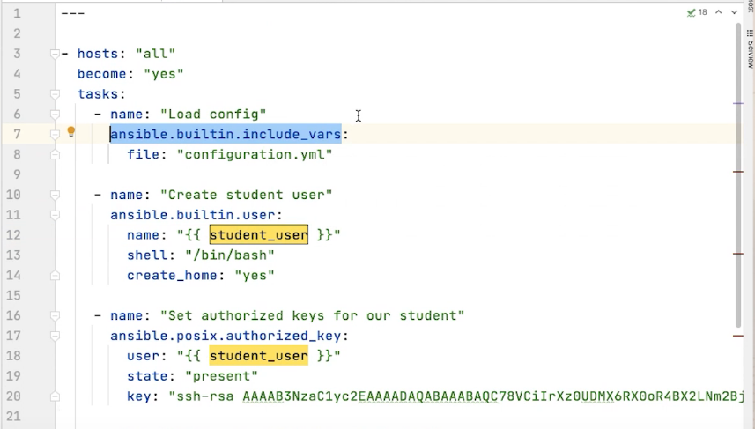


Т.е. имя пользователя хранится в отдельной переменной, сохраняется принцип DRY
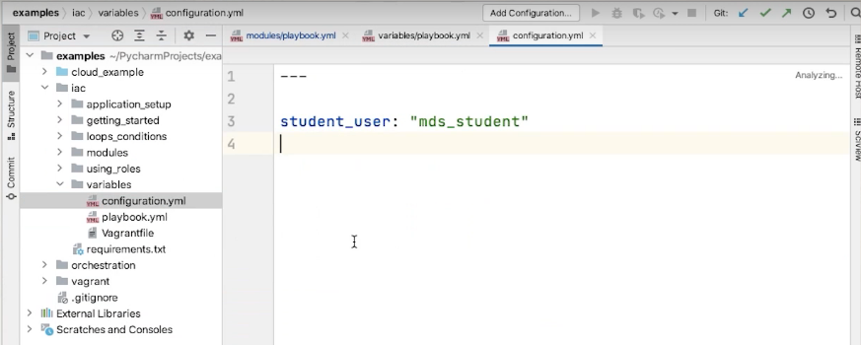
Этот же пример, только создадим не одного пользователя, а несколько пользователей
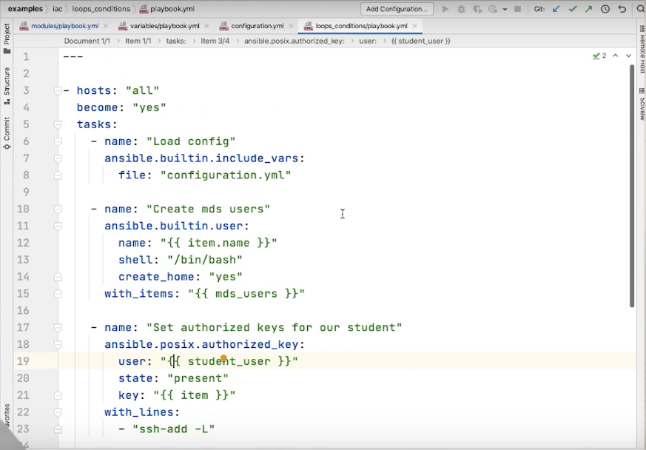

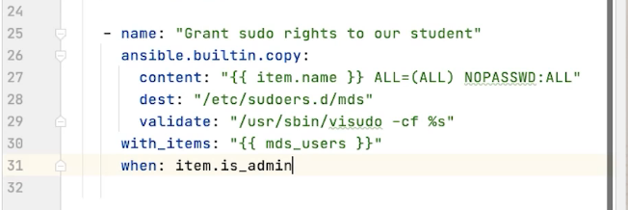
Переменные хранятся в отдельном файле
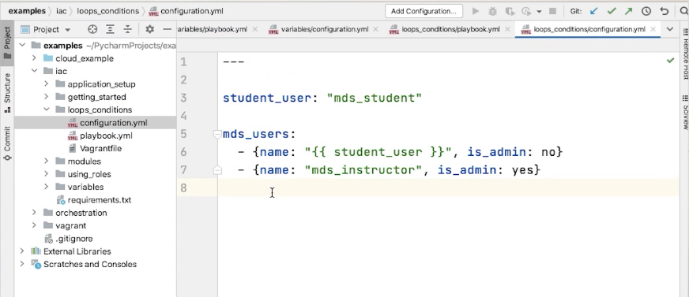
Поменять пользователя
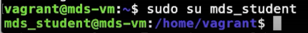

Application deployment example
How we can automate the deployment of a simple web application with the use of Ansible
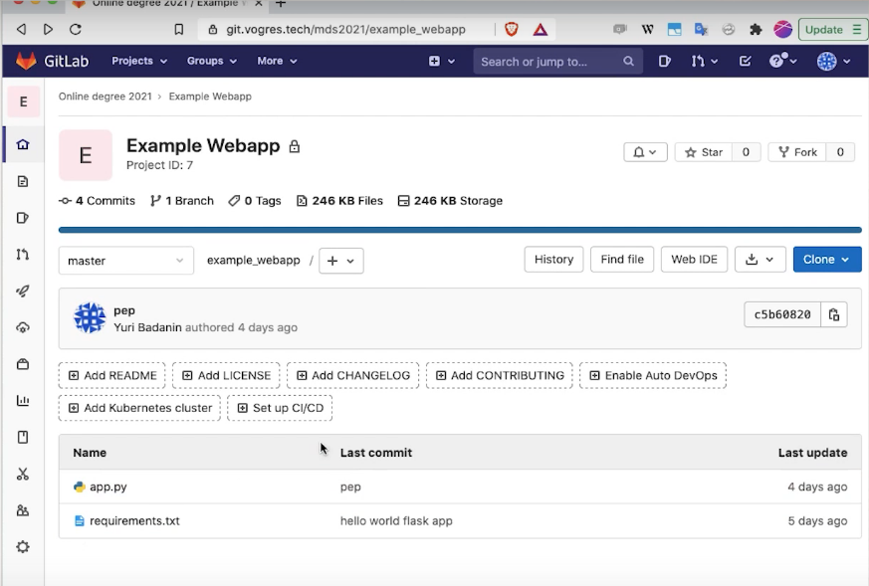
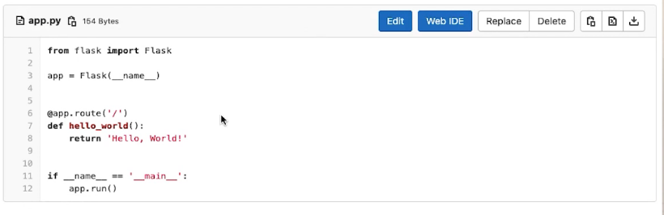
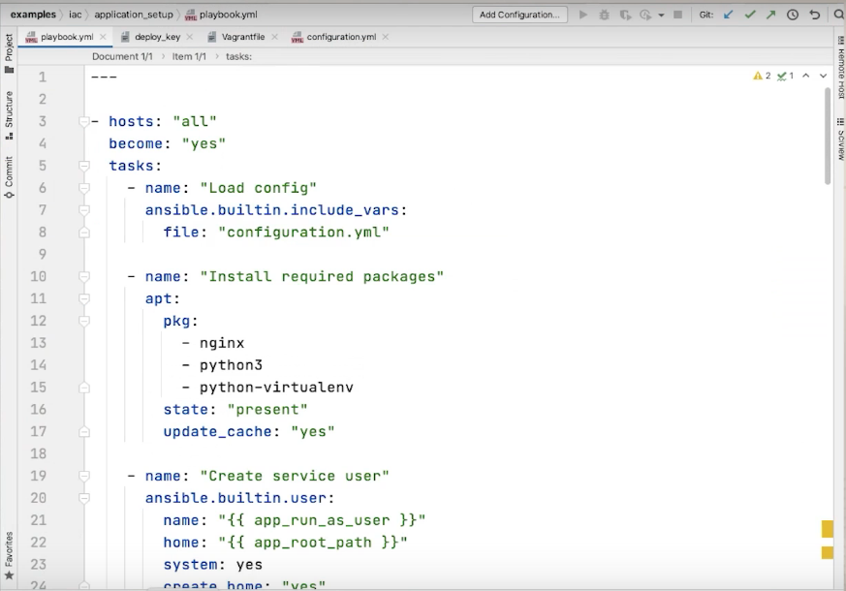

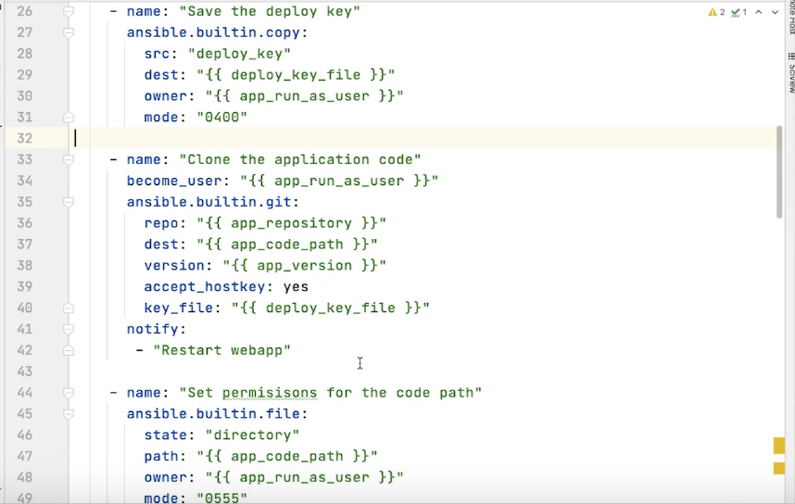
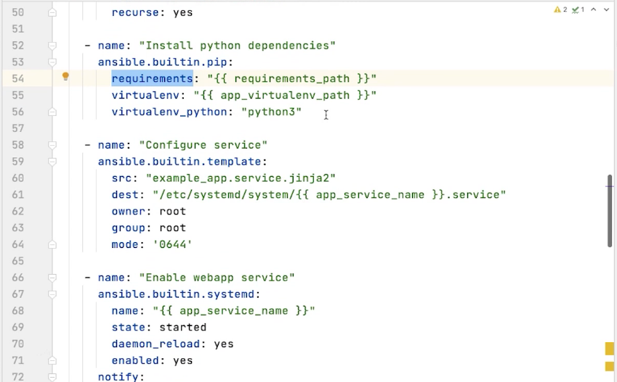
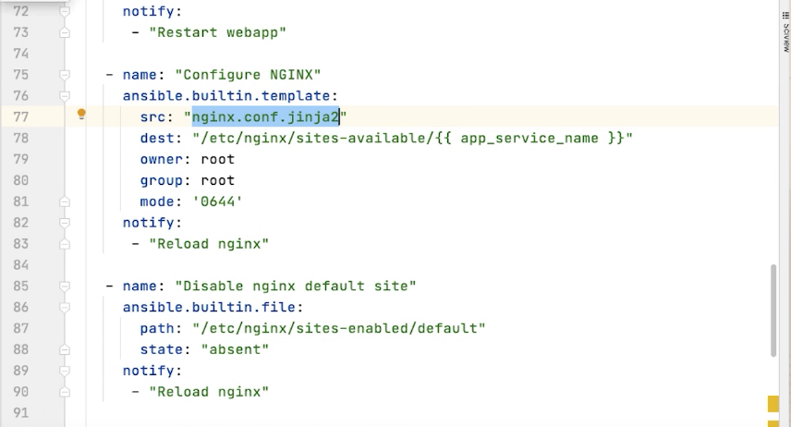
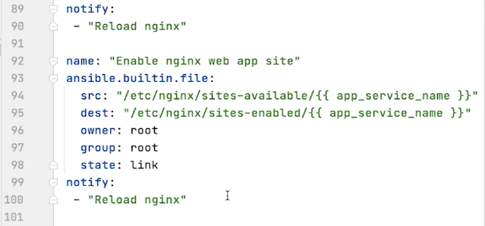

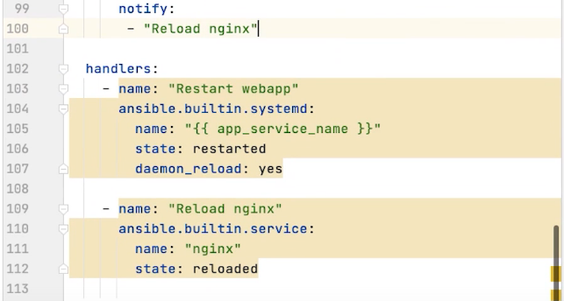

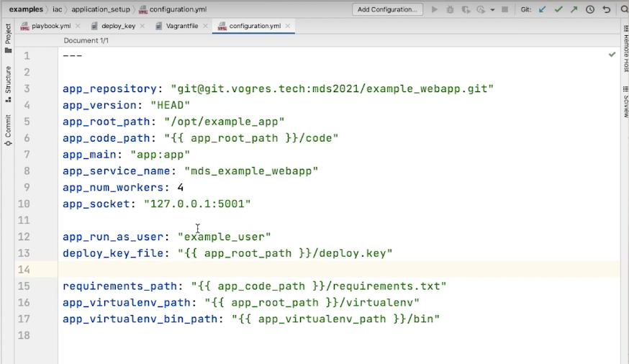
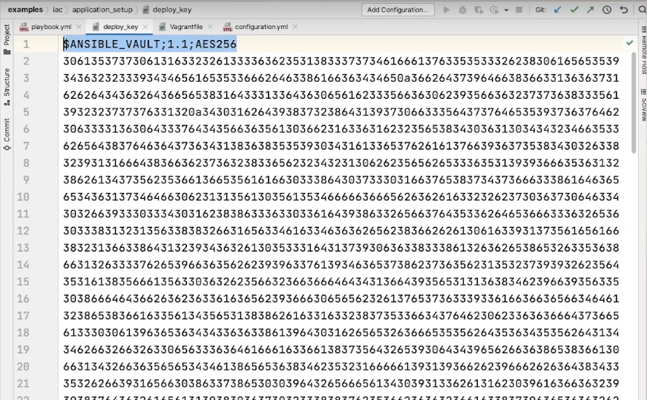
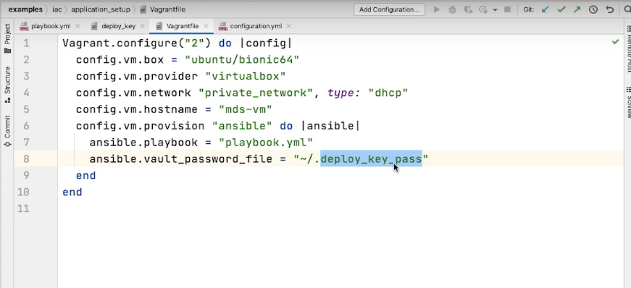
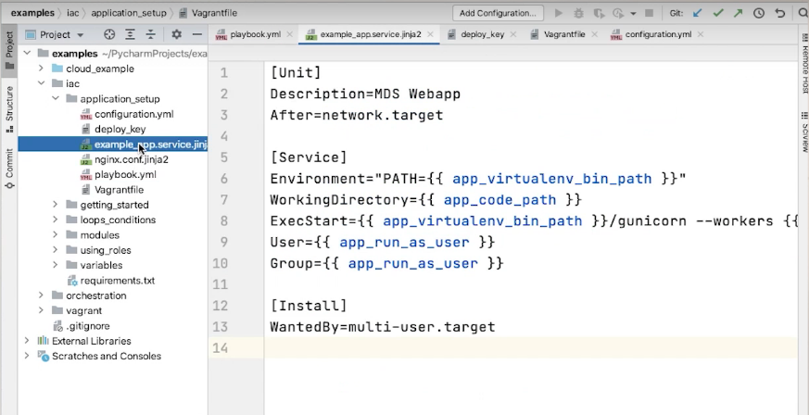
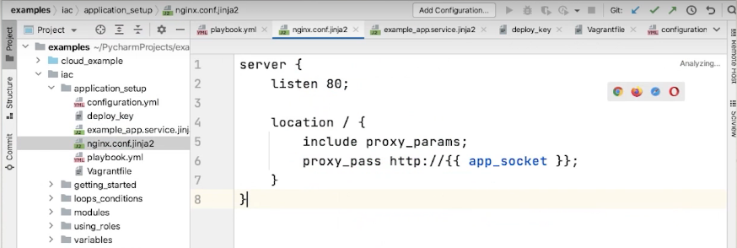

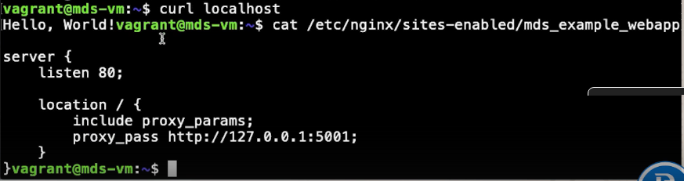
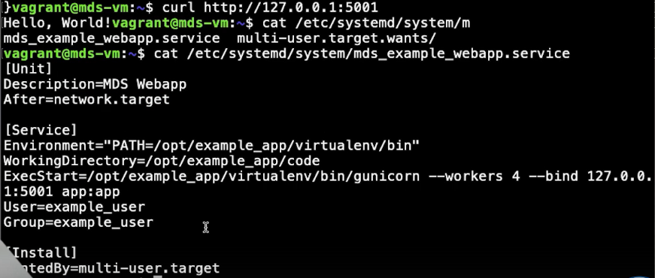
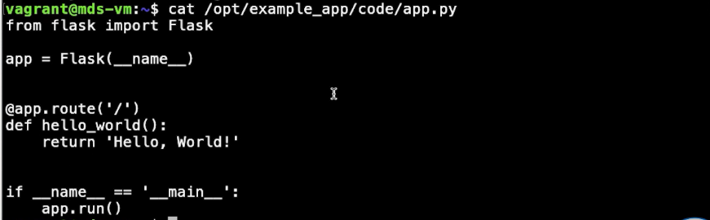

Ansible Roles
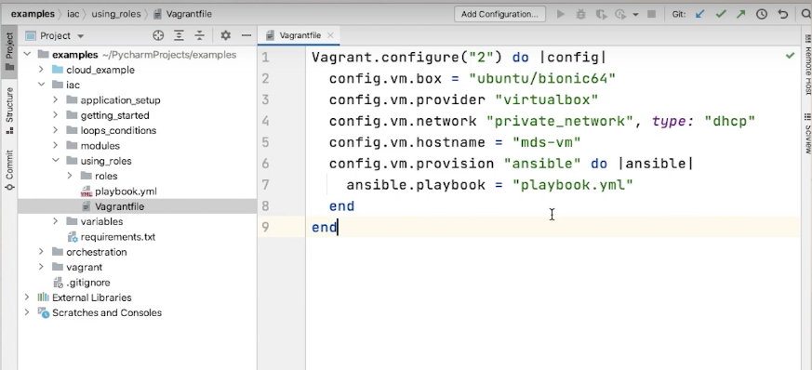
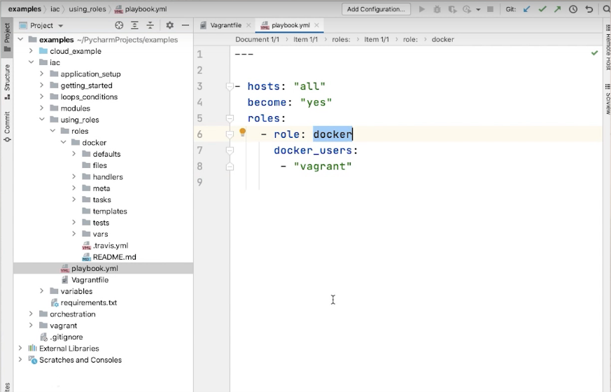

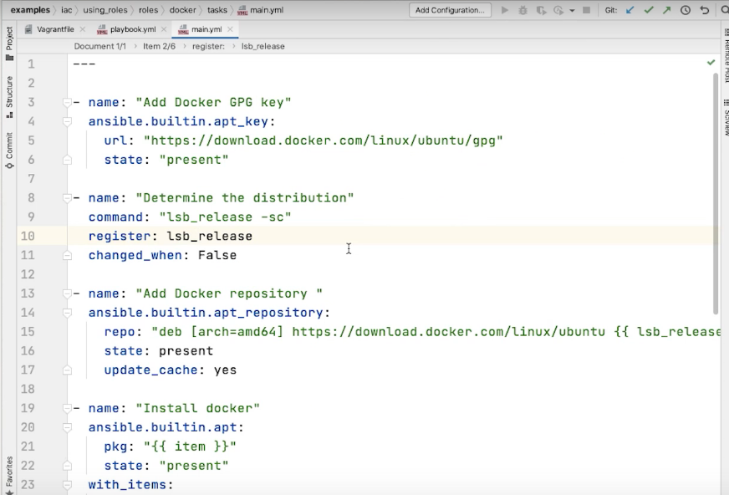
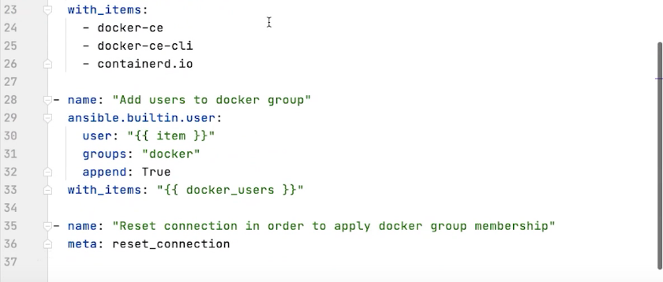
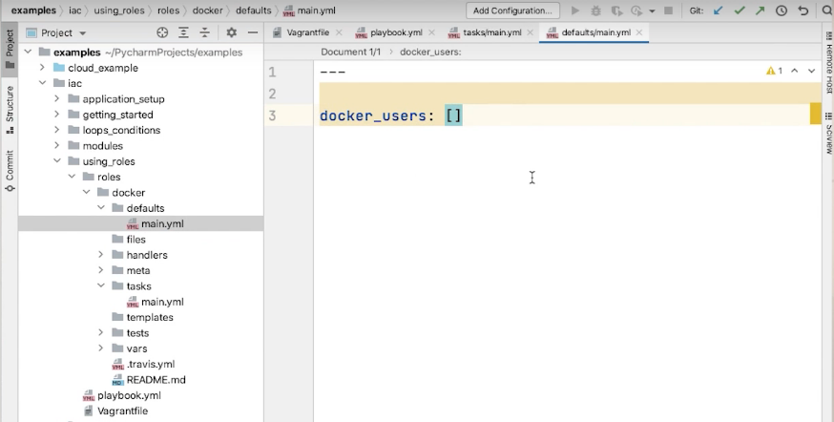

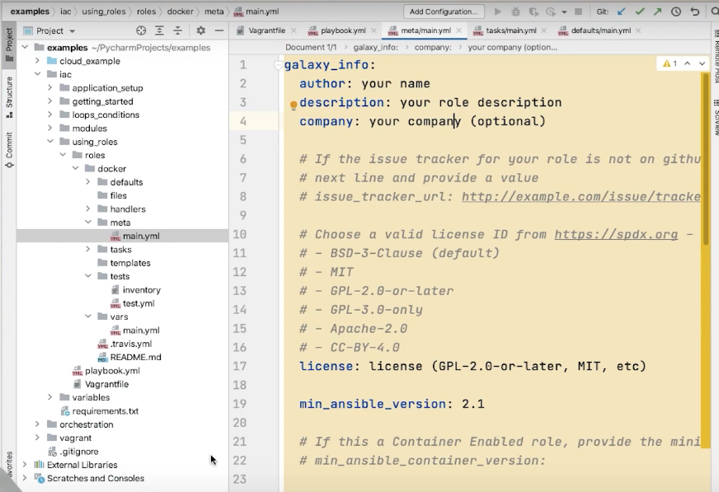
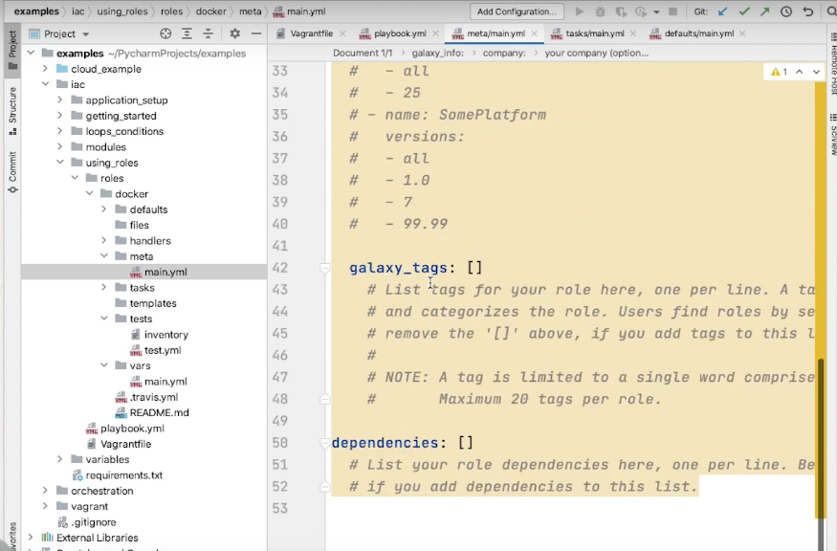

vagrant up
vagrant provision (если виртуальная машина была создана, но скрипт упал в процессе)
vagrant ssh
docker run hello-world


